1. Ako je zbir sila koje deluju na telo obešeno o oprugu jednak nuli tada to telo ______. Taj položaj se naziva ___________.
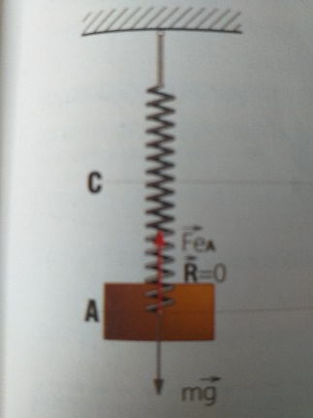
Miruje, ravnotežni položaj
Kreće se, neuravnotežen položaj
2. Peroidična pojava jeste pojava koja se posle nekog vremena ponavlja na isti ili sličan način.- Tačna ili netačna tvrdnja?
Tačno
Netačno
3. Amplituda je_____________________.
Najveće rastojanje tela koje osciluje od ravnotežnog položaja.
Rastojanje normalno na ravan ravnotežnog položaja.
4. Elongacija je _______________.
Svako rastojanje tela koje osciluje od ravnotežnog položaja.
Najveće rastojanje tela koje osciluje od ravnotežnog položaja.
5. Trajanje jedne oscilacije naziva se _____, a jedinica u SI sistemu je _____.
Period oscilovanja, jedna sekunda
Vreme oscilacije, jedan čas
6. Matematičko klatno je klatno kod koga je ________________.
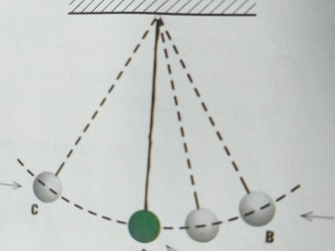
Prečnik kuglice kao dužina konca o koji je obešen
Prečnik kuglice mnogo manji od dužine konca a konac neistegljiv i zanemarvljive mase

7. Frekfencija je____? Koja je jedinica u SI sistemu mera?
Vreme oscilovanjaT,s
Broj oscilacija u jedinici vremena, Hz=1/s
8. Zakon održavanja ukupne mehaničke energije:
Zbir kinetičke i potencijalne energije jednak je ukupnoj mehaničkoj energiji tela koje osciluje i konstantan je tokom vremena
Zbir mehaničke energije i kinetičke energije jednak je potencijalnoj energiji tela koje osciluje.
9. Na fotografiji je prikazano
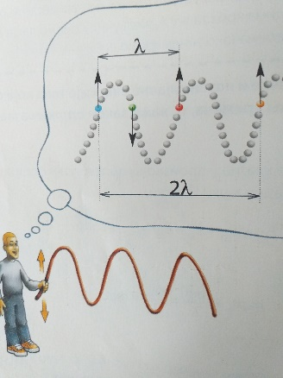

Transverzalno talasno kretanje
Longitudalno talasno kretanje
10. Na fotografiji je prikazano
Transverzalno talasno kretanje
Longitudalni talasi
